Дурнєв Даниїл Максимович, КІТ-120а

Лабораторная работа №12

Взаимодействие с пользователем путем механизма ввода/ввывода

Переделаная задача из лабораторной работы №11

1. Подключены библиотеки stdlib.h и stdio.h.
2. Создан массив который заполняется числами с клавиатуры, обьявлены переменные и константа. Затем найдены максимальное и минимальное значения и сумма чисел между ними.

3. Далее массив сортируется «пузырьком».

1. Создан массив который содержит числа между максимальным и минимальным значением предыдущего.

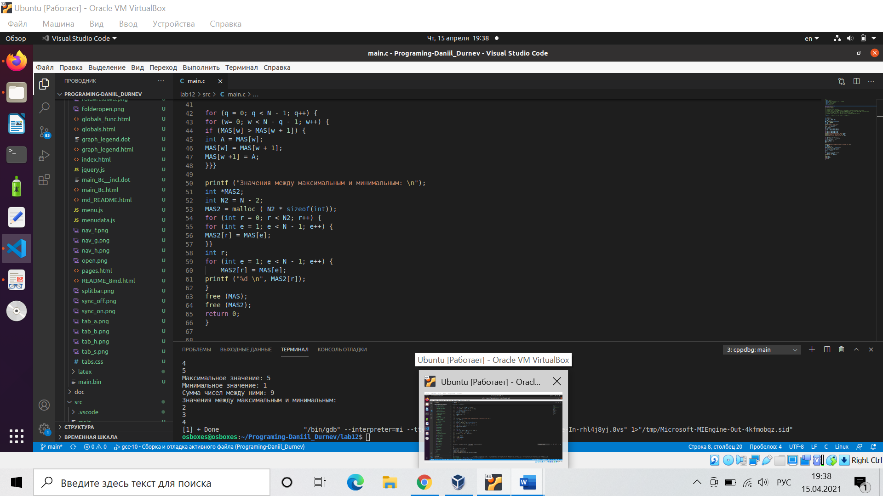

1. Результат

